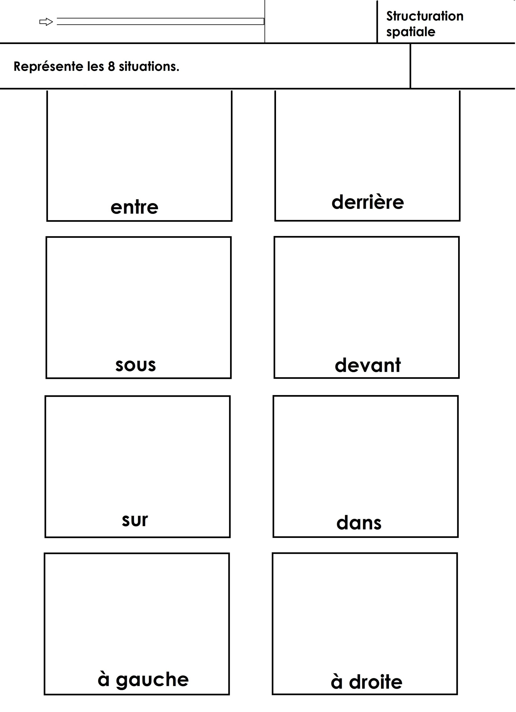

Page à découper sur du A4 couleur.
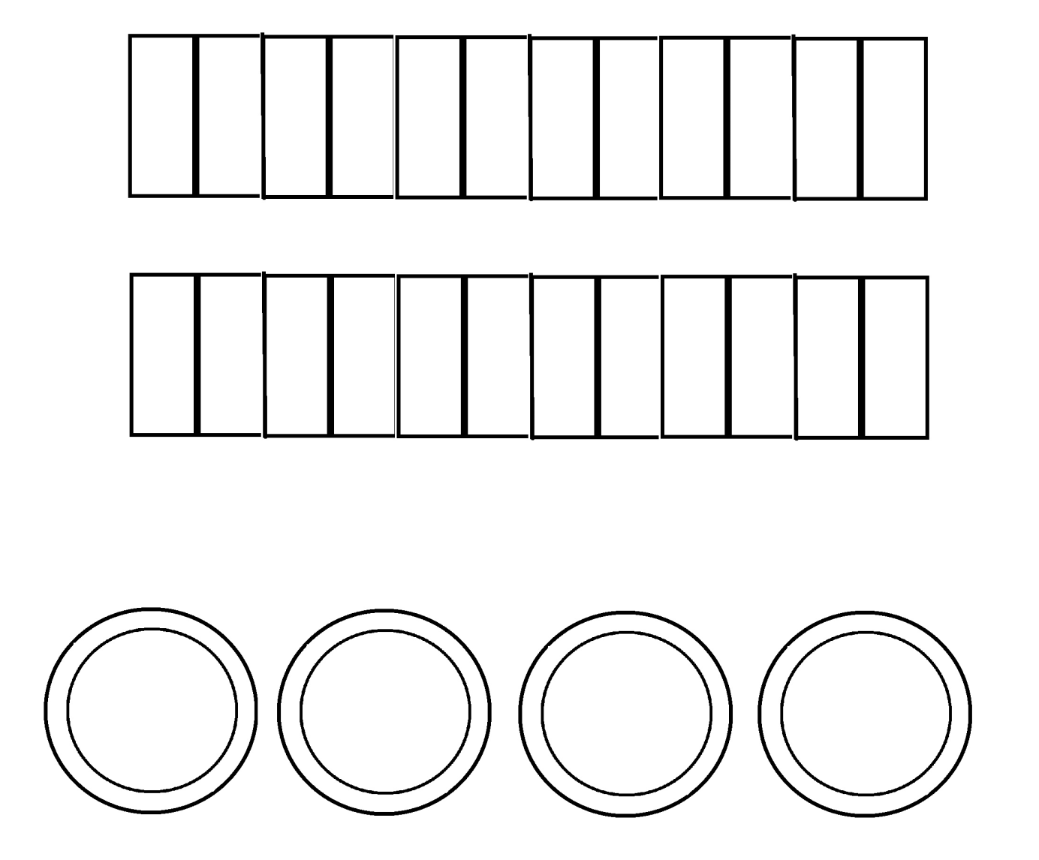
Pour coller les disques dans les 8 situations, utiliser des gommettes rondes.

